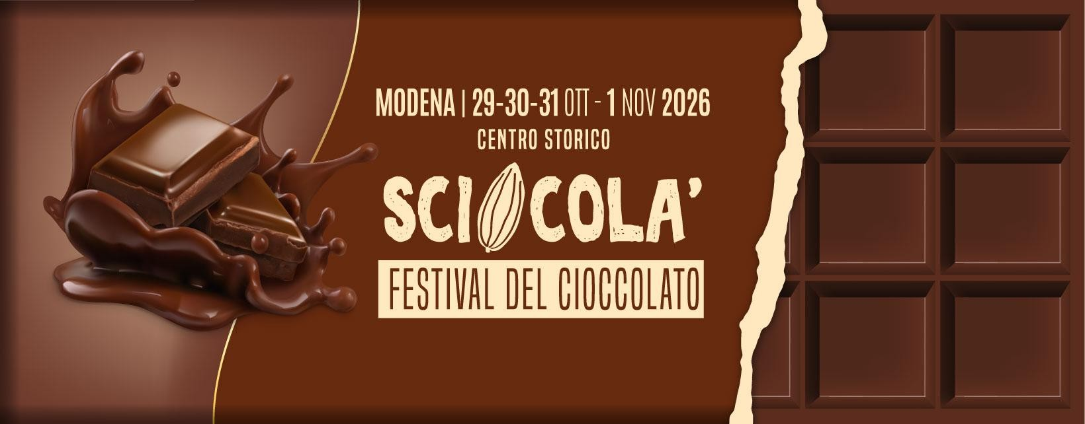

AGENZIA VIAGGIO: BOGGETTO VIAGGI

INDIRIZZO: Via Lanzo 124 - 10071 Borgaro Torinese (TO)

Tel: 0113019314

MAIL: travel@boggettoviaggi.it

PACCHETTO DEL 1° NOVEMBRE 2026

PROGRAMMA

Ritrovo dei partecipanti nei punti di partenza previsti, sistemazione a bordo del pullman Gran Turismo e partenza per Modena.
Arrivo in mattinata e tempo a disposizione per scoprire il centro storico della città e vivere l’atmosfera di Sciocolà, il Festival del Cioccolato.
Modena accoglie i visitatori con un centro storico elegante e ricco di testimonianze artistiche. Piazza Grande, il Duomo e la Torre Ghirlandina formano uno dei complessi monumentali più importanti della città, riconosciuto Patrimonio dell’Umanità UNESCO. Passeggiando tra le vie del centro sarà inoltre possibile ammirare palazzi storici, chiese, botteghe e scorci che raccontano il passato estense di Modena.
Durante la giornata, ampio tempo libero da dedicare a Sciocolà, il grande evento gastronomico-culturale che celebra il cioccolato in tutte le sue forme. Maestri cioccolatieri e pasticcieri italiani e internazionali presenteranno praline, tavolette, creme, specialità artigianali e creazioni originali, dal cioccolato fondente a quello al latte, dal bianco agli aromatizzati.
Tra stand, degustazioni, dimostrazioni e iniziative dedicate al mondo del cacao, ciascuno potrà vivere liberamente il festival, soffermandosi tra le proposte più invitanti e alternando gli assaggi alla scoperta della città.
Pranzo libero.
Nel pomeriggio proseguimento del tempo a disposizione per visitare Modena, curiosare tra gli stand della manifestazione, fare acquisti oppure concedersi una pausa tra le specialità della tradizione emiliana.
Nel tardo pomeriggio ritrovo dei partecipanti nel punto indicato dall’accompagnatore e partenza per il viaggio di rientro.
Arrivo previsto in serata nelle località di partenza.
Gli orari definitivi e i punti di ritrovo verranno comunicati nella convocazione inviata alcuni giorni prima della partenza.

La quota di 59,00€ comprende:

- Trasporto a/r in bus G.T.
- Accompagnatore Boggetto
- Assicurazione base

La quota non comprende:
- Pasti e bevande non inclusi
- Assicurazione annullamento (facoltativa)
- Quanto non indicato ne "la quota include"

https://boggettoviaggi.it/product/modena-e-sciocola-1-novembre-2026/

